Relazione trimestrale — Logistica Adriatica S.r.l.
Ancona, 7 giugno 2026
Nel terzo trimestre i ricavi complessivi sono stati pari a 7.178 migliaia di euro¹, in linea con il piano.
La tabella riporta ricavi e margine per area geografica; il grafico mostra gli stessi ricavi.
Area | Ricavi | Margine %
Nord-Ovest | 2.288 | 22,1
Nord-Est | 818 | 22,2
Estero | 1.397 | 20,5
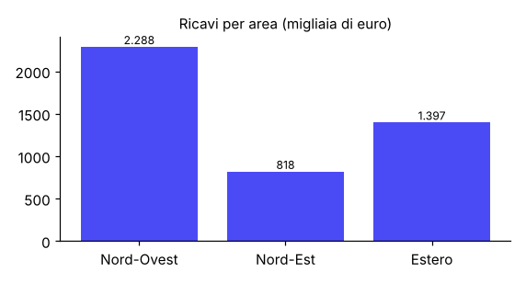
¹ Tutti i valori sono espressi in migliaia di euro.

